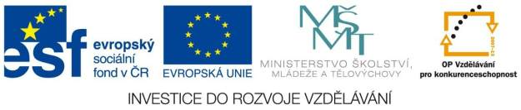

Integrovaná střední škola v Semilech
28. října 607 513 01 Semily



Číslo projektu | CZ.1.07/1.5.00/34.0240
Číslo materiálu | VY_32_INOVACE_9_2_3/20
Název školy | Integrovaná střední škola v Semilech  28. října 607 513 01 Semily
Autor | Ing. Bc. Vlastimil Jirouš
Tematický celek | Elektrická měření
Ročník | 3.
Datum tvorby | 26.10.2012
Anotace | Pracovní list slouží jako návod pro praktickou kontrolu měřicího přístroje a sestrojení korekční křivky.
Metodický pokyn | Několik druhů voltmetrů a ampérmetrů
Pokud není uvedeno jinak, uvedený materiál je z vlastních zdrojů autora

Úloha č. 3
- Název: Kontrola měřicího přístroje.
- Cíl: Naučit se sestrojit korekční křivku měřicího přístroje.

- Podmínky měření: (Doplňte následující tabulku)

 | Na začátku měření | Na konci měření
Napětí sítě
Frekvence sítě
Teplota místnosti

- Použité přístroje: (Doplňte následující tabulku)

Označení přístroje | Typ | Výrobní  číslo | Třída přesnosti | Soustava
Vk
V1
V2
V3
V4
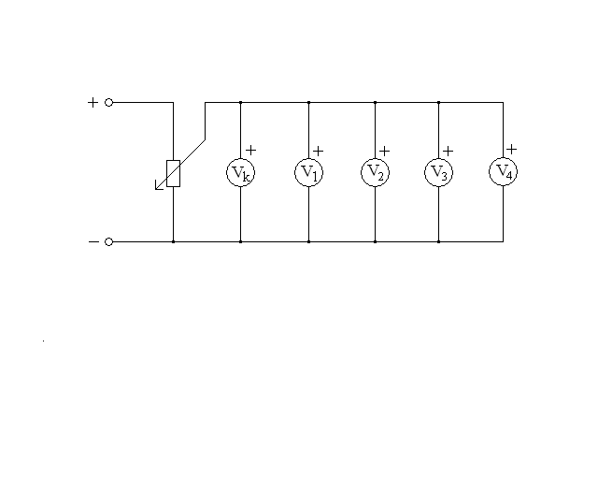
- Schéma zapojení:

- Tabulka naměřených hodnot:

- Příklad výpočtu:
Pro jeden řádek tabulky proveďte výpočet oprav pro jednotlivé přístroje.

$O_{i}$ = -Δa = $U_{k}- U_{i}$

- Graf: Každý graf musí mít název – např.
Korekční křivka přístroje (výrobní číslo) podle přístroje (výrobní číslo).
Sestrojte graf funkce $O_{i}$ = f ($U_{i })$
Grafem je lomená čára.

- Zhodnocení:
Uveďte Vaše poznatky zjištěné při tomto měření.

- Závěr:
Uveďte, zda bylo dosaženo předem daného cíle.

Úloha č. 3
- Název: Kontrola měřicího přístroje.
- Cíl: Naučit se sestrojit korekční křivku měřicího přístroje.

- Podmínky měření: (Doplňte následující tabulku)

 | Na začátku měření | Na konci měření
Napětí sítě
Frekvence sítě
Teplota místnosti

- Použité přístroje: (Doplňte následující tabulku)

Označení přístroje | Typ | Výrobní  číslo | Třída přesnosti | Soustava
Vk
V1
V2
V3
V4
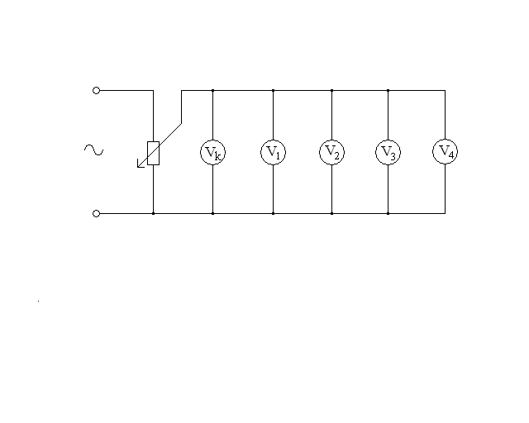

- Schéma zapojení:

- Tabulka naměřených hodnot:

- Příklad výpočtu:
Pro jeden řádek tabulky proveďte výpočet oprav pro jednotlivé přístroje.

$O_{i}$ = -Δa = $U_{k}- U_{i}$

- Graf: Každý graf musí mít název – např.
Korekční křivka přístroje (výrobní číslo) podle přístroje (výrobní číslo).
Sestrojte graf funkce $O_{i}$ = f ($U_{i })$
Grafem je lomená čára.

- Zhodnocení:
Uveďte Vaše poznatky zjištěné při tomto měření.

- Závěr:
Uveďte, zda bylo dosaženo předem daného cíle.

Úloha č. 3
- Název: Kontrola měřicího přístroje.
- Cíl: Naučit se sestrojit korekční křivku měřicího přístroje.

- Podmínky měření: (Doplňte následující tabulku)

 | Na začátku měření | Na konci měření
Napětí sítě
Frekvence sítě
Teplota místnosti

- Použité přístroje: (Doplňte následující tabulku)

Označení přístroje | Typ | Výrobní  číslo | Třída přesnosti | Soustava
Ak
A1
A2
A3
A4
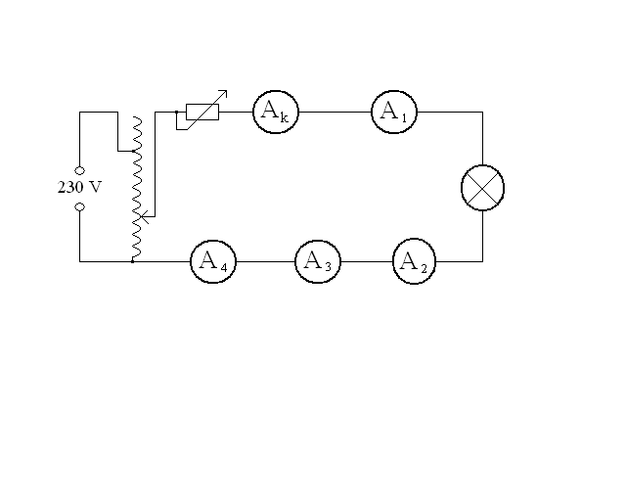

- Schéma zapojení:

- Tabulka naměřených hodnot:

- Příklad výpočtu:
Pro jeden řádek tabulky proveďte výpočet oprav pro jednotlivé přístroje.

$O_{i}$ = -Δa = $I_{k}- I_{i}$

- Graf: Každý graf musí mít název – např.
Korekční křivka přístroje (výrobní číslo) podle přístroje (výrobní číslo).
Sestrojte graf funkce $O_{i}$ = f ($I_{i })$
Grafem je lomená čára.

- Zhodnocení:
Uveďte Vaše poznatky zjištěné při tomto měření.

- Závěr:
Uveďte, zda bylo dosaženo předem daného cíle.

